Визуальное расписание посещения музея «Николы Тесла»

1 Сегодня поедем в музей. Я буду одеваться
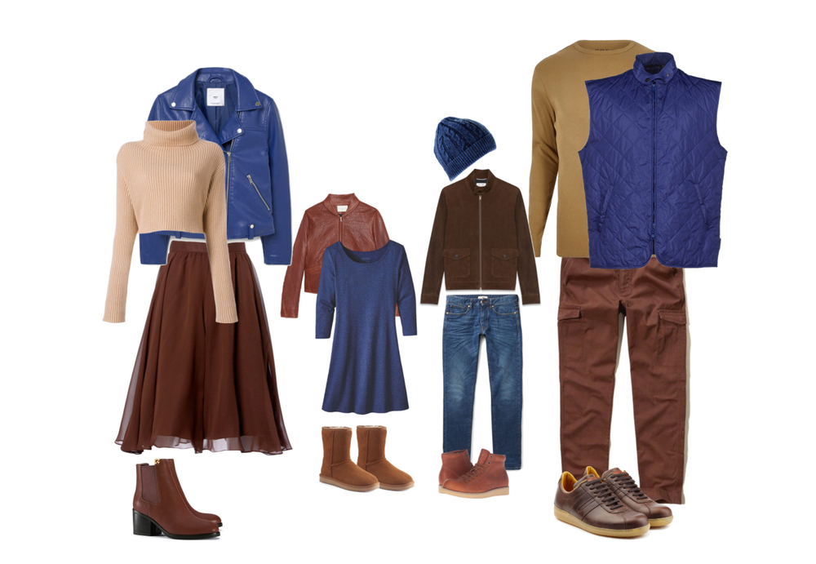

2 Я буду садиться в транспорт………….. и поеду с …………в музей

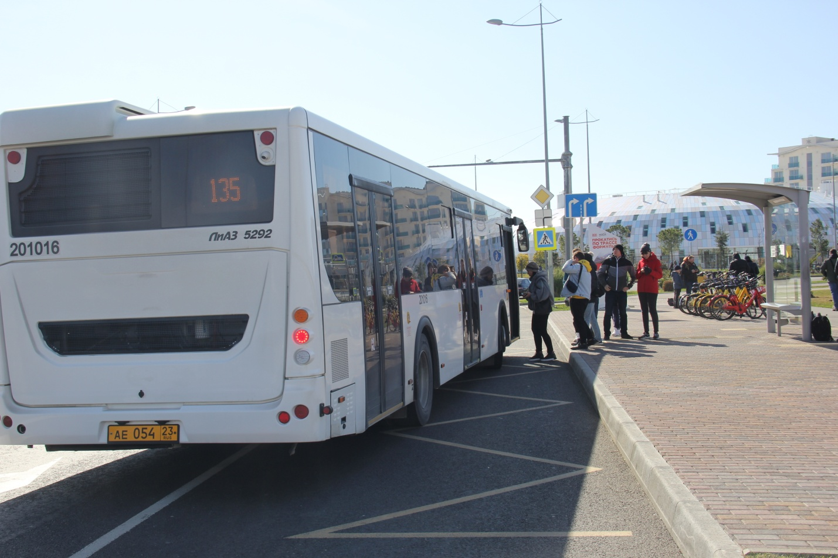

3 Я увижу белый купол. Это музей.

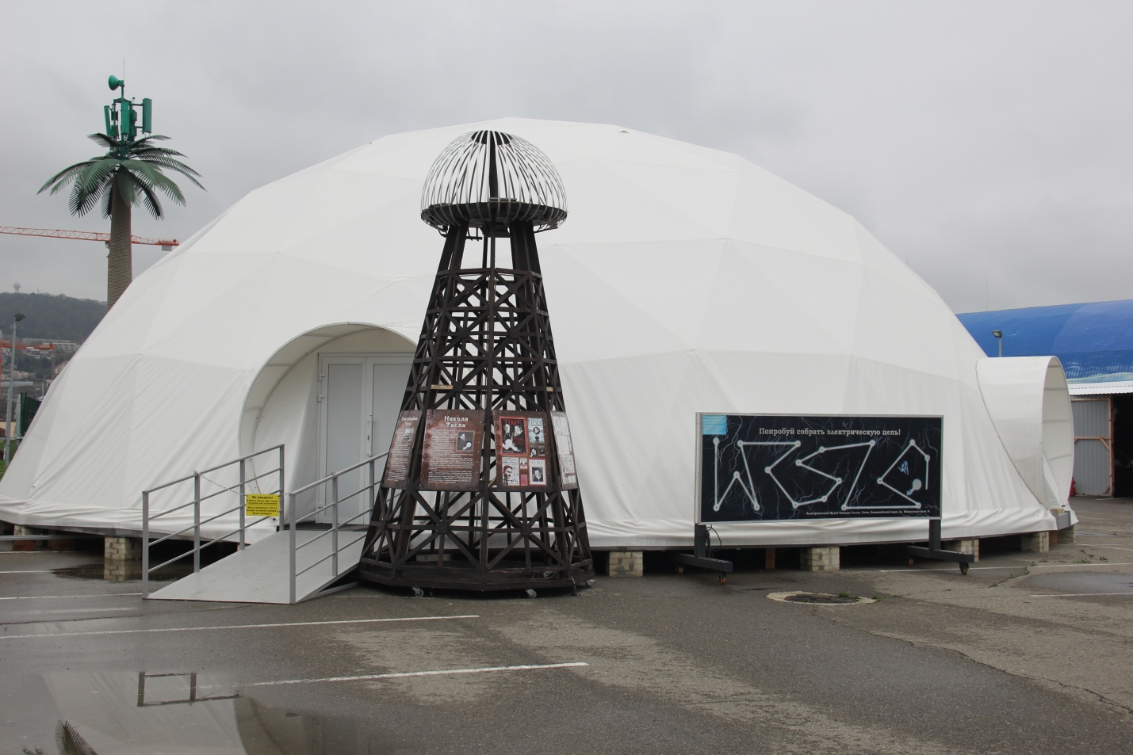

4 Я зайду в здание поздороваюсь с ведущим шоу

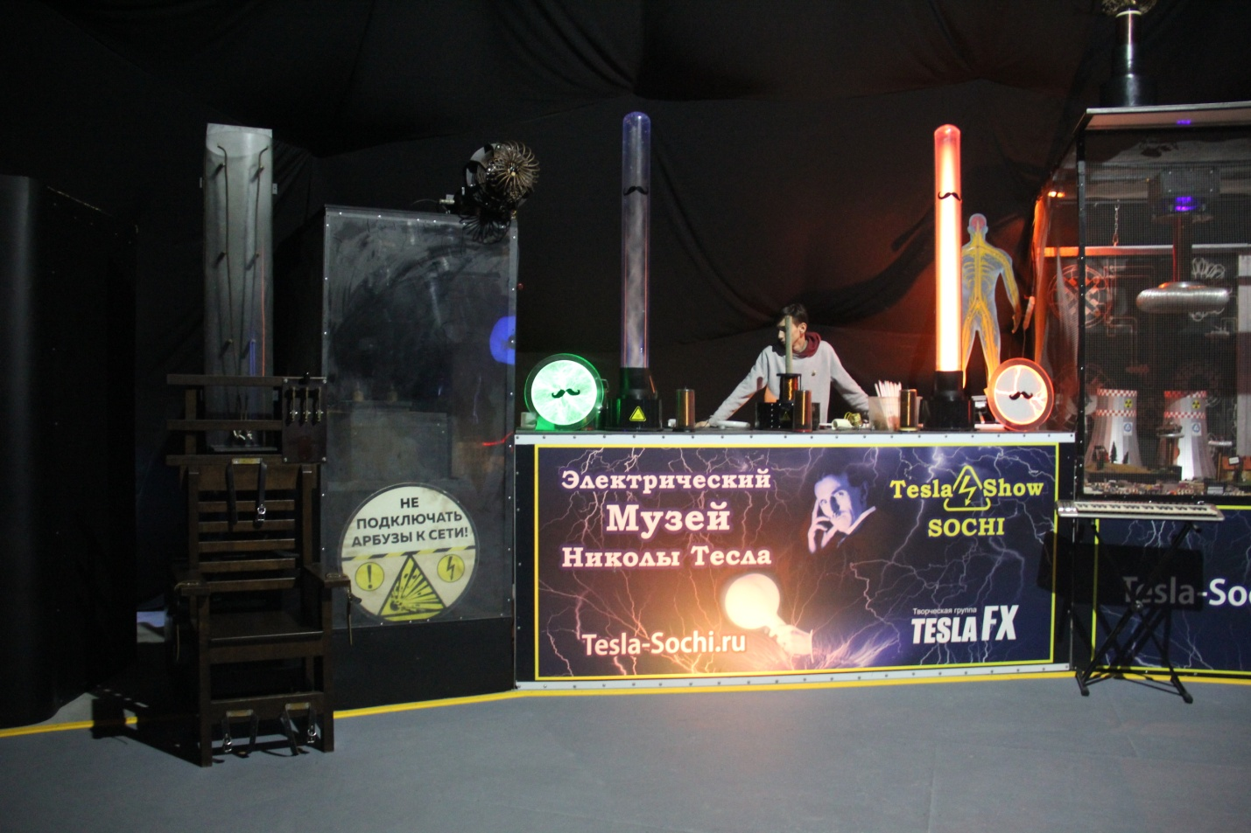

5 Я буду слушать ведущего шоу и смотреть на опыты

6 Если я устану, скажу об этом ……. Выйду на улицу

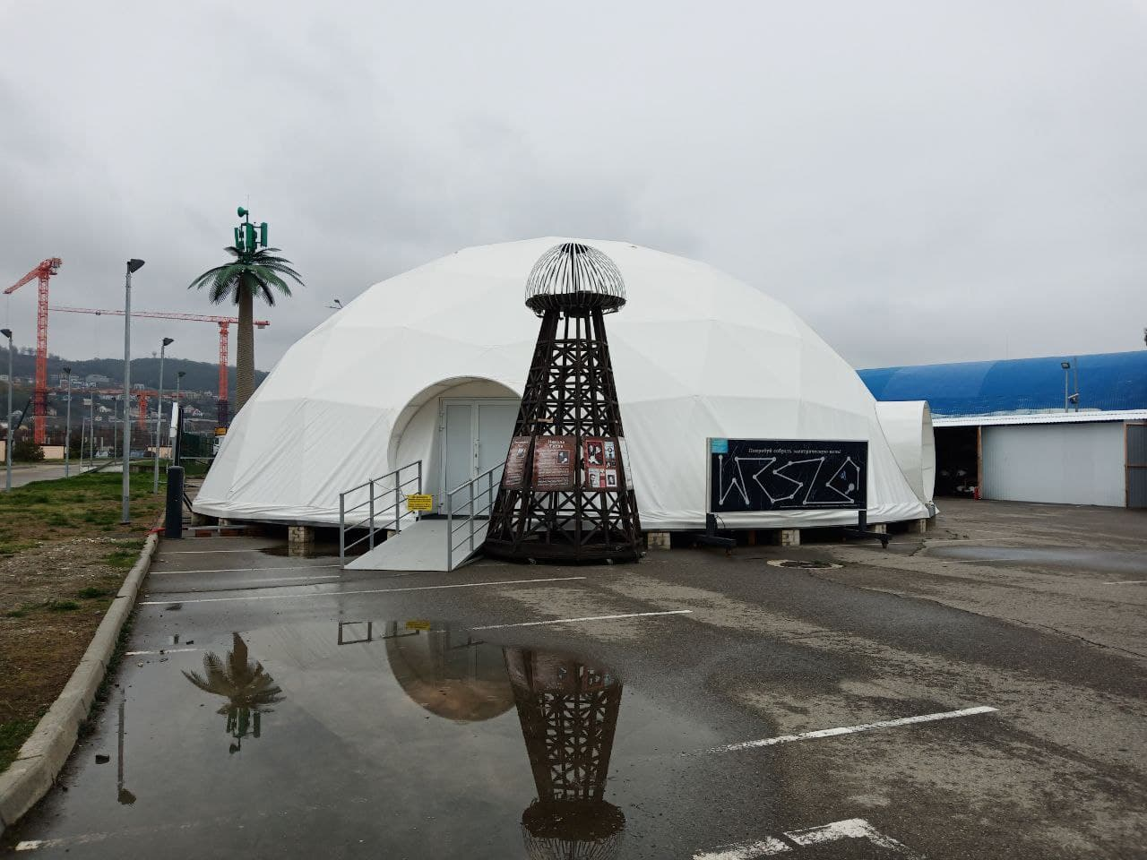

7 Если захочу в туалет, скажу об этом …….
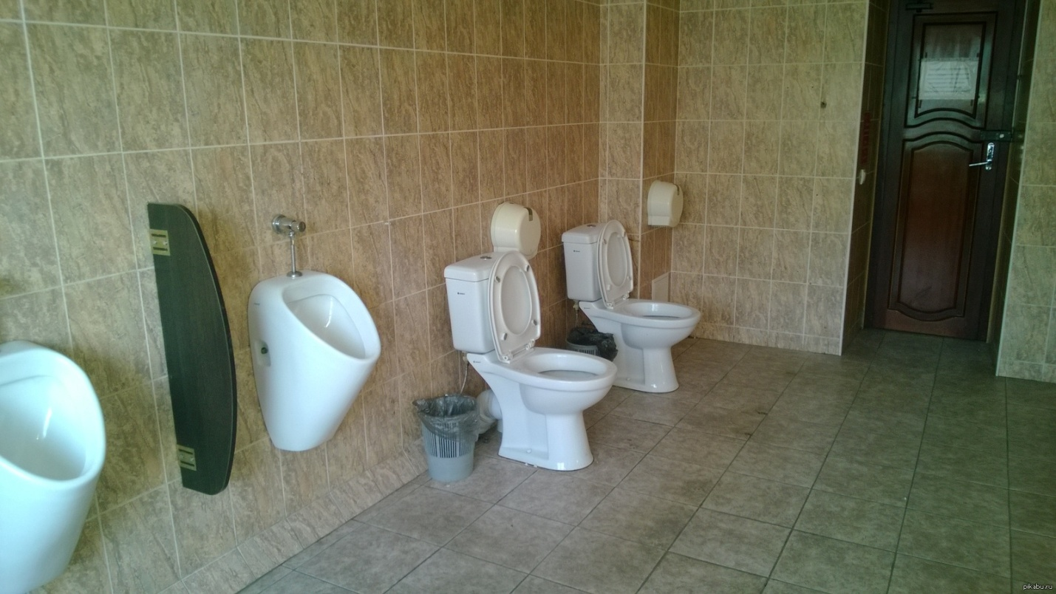

8 После экскурсии мы поедем на транспорте домой (в отель)
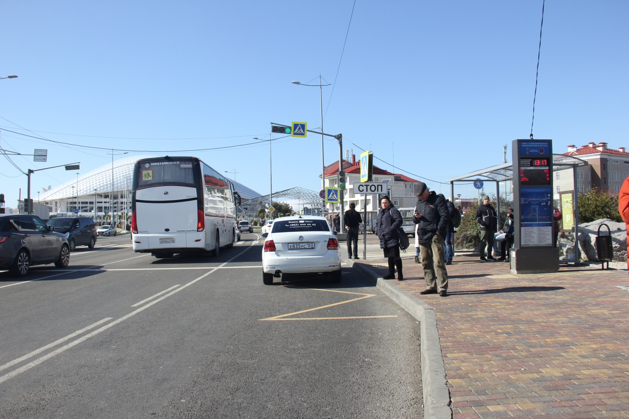

9 Я хорошо себя вел. Теперь могу ходить в музей, когда захочу.
Я молодец!

